La página que he escogido es youtube.com:
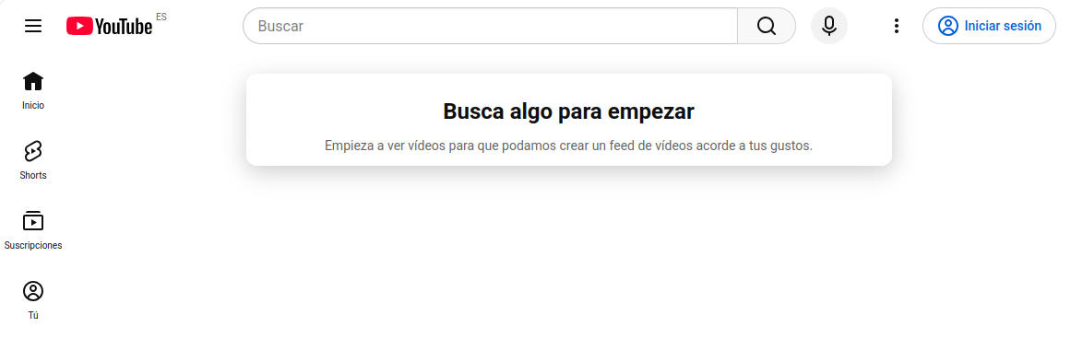
Yo veo un layout general, con tres zonas: un header arriba del todo, una barra lateral a la izquierda y el contenido principal en el medio.
En el header:
Identifico un enlace con un logo que es el de YouTube, el cual te lleva a la pantalla de inicio, un formulario para poder introducir texto y buscar el video que quieras, con el botón de la lupa a la derecha, también otro botón de hacer búsqueda por voz otro para ajustes con el típico icono de los 3 puntos y otro que es une enlace y que lleva a una pantalla de iniciar sesión donde abre un formulario. En cuanto al apartado técnico diría que se usa una etiqueta <header>, donde hay tres bloques div usando flexbox. El header es un contenedor en fila, que se divide en 3 columnas, para el logo de youtube, los buscadores y el inicio de sesión y ajustes. El buscador lo haría con un form porque su función es enviar texto introducido. La lupa es un botón tipo submit, que permite buscar tanto pulsando un botón como pulsando enter.

La barra de la izquierda:
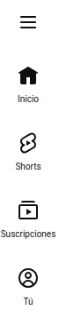

Identifico un botón con icono de hamburguesa que despliega o recoge un menú lateral. Un enlace a Inicio, un enlace a shorts, un enlace a Susctipciones y un enlace a Tú, que es tu información personal. La posible estructura es una etiqueta aside, donde se divide en 4, todos alineados, la primera parte es un button, y las otras van dentro de un nav, siendo <a> y el texto en un <span> de forma que no se pueda pulsar solo el texto. Para la colocación usaría flexbox.

El main:
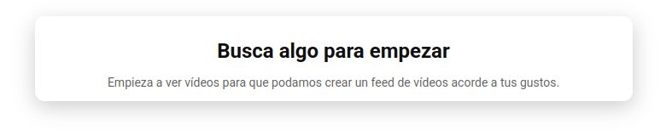
El contenido principal ocupa toda la parte a la derecha de la sidebar y debajo del head, como no he buscado nada aparece una tarjeta con un mensaje centrado en la parte superior y un mensaje más pequeño en la inferior. El de arriba es un título en negrita. La posible estructura es un <main> porque es la etiqueta para el contenido principal. El mensaje iría dentro de un section con un h2 para el título y un p para el mensaje de abajo. Para centrar usaría un flex, y tendría un backgroud-color blanco con border radius para bordear las esquinas, un box shadow para la sombra, y text align center para el texto alieado.

